附件3
四川省食品销售凭证规范
（征求意见稿）

一、范围
本文件适用于四川省行政区域内食品供货者提供给购货者的销售凭证。
二、术语和定义
销售凭证是企业与客户之间交易购买或出售商品或服务的实物凭证，用以记录企业与客户之间发生的销售行为信息，以及记载客户购买的商品内容，反映企业与客户之间的权利义务，可以快速查询客户购买或者售出商品或者提供服务的数量全额等。
三、基本要求【GB 7718-2011，3基本要求】
（一）应符合法律法规的规定，并符合相应食品安全标准的规定。
（二）应清晰、醒目、持久，使该凭证易于辨认和识读。
（三）应使用规范的汉字，书写正确，易于辨认。
（四）销售凭证保存期限不得少于产品保质期满后六个月；没有明确保质期的，保存期限不得少于二年。【《中华人民共和国食品安全法第五十条第二款】
四、销售凭证内容
（一）强制要求内容
销售凭证应包括：商品名称、规格、数量、生产日期或者生产批号、保质日期、购货者名称、联系方式及供货者名称、地址、联系方式等内容。【《中华人民共和国食品安全法》第五十条第二款、第五十一条、第五十三条、第五十九条、第六十条，《四川省食品安全条例》第二十条】
1.商品名称：填写用于标识特定商品的名词或短语，可分为通用名称和特定名称。
2.规格：填写指商品的体积、重量、大小、型号等。
3.数量：填写商品的多少。
4.生产日期和保质日期：
对有多层包装的单件食品，应当在其外包装上标注与食品直接接触包装的生产日期；同一包装内有多个包装食品的，生产日期应当标注外包装完成的日期，保质日期应当标注单个包装食品最早到保质日期的日期；也可以分别标注单个包装食品的生产日期和保质日期；采用分装形式生产的食品，应当标注所分装食品的生产日期和保质日期；或者生产日期标注分装日期，保质日期标注所分装食品的保质日期。【《食品标识监督管理办法（征求意见稿）》第十五条第四款、第五款、第六款】
5.购货者名称：填写买卖交易中购买货物的一方。购货者联系电话：填写能够与购货者直接沟通的信息，如手机号码、固定电话等。
6.供货者名称：填写买卖交易中提供货物的一方。供货者联系电话：填写能够与供货者直接沟通的信息，如手机号码、固定电话等。
7.地址：填写供货者经营场所所在地。
8.交易日期：按年、月、日的顺序标注日期。日期中年、月、日可用空格、斜线、连字符、句点等符号分隔，或者不用分隔符。年代号应当使用4位数字标注，月、日应当分别使用2位数字标注。【《保健食品标注警示用语指南》第二条第四款】
9.单位：填写计量商品的标准量的名称。如：质量的计量单位是“千克”。
10.单价：填写一个数量单位商品的价格。
11.金额：填写人民币钱数。
（二）可选择内容
可以添加统一社会信用代码、食品经营许可证号、第一联、第二联、第三联等详细信息。
1.编号：由一定数字、字母和符号组成的唯一识别码。
2.金额大写：将数字金额用中文大写表达。
3.收款人（经办人）：填写票据到期后有权收取票据所载金额的人，也可是经办人。
4.合计金额：填写总钱数。
5.第一联：客户联，给客户作为购买商品的证明。第二联：销售联，供货方销售台账。第三联：记账联，供货方的记账凭证。
6.统一社会信用代码：用18位阿拉伯数字或大写英文字母表示，分别是1位登记管理部门代码、1位机构类别代码、6位登记管理机关行政区划码、9位主体标识码（组织机构代码）、1位校验码。【国家标准《法人和其他组织统一社会信用代码编码规则》（GB 32100-2015）】
7.食品经营许可证号：由JY（“经营”的汉语拼音首字母缩写）和十四位阿拉伯数字组成。数字从左至右依次为：一位主体业态代码、两位省（自治区、直辖市）代码、两位市（地）代码、两位县（区）代码、六位顺序码、一位校验码。【《食品经营许可和备案管理办法》第二十七条】
五、格式要求
（一）凭证规格：建议使用A5纸张。也可由企业根据实际需要设定。有条件的企业可以开展电子化凭证管理，但电子化凭证设置内容必须和书式的内容一致。【《广西壮族自治区食品药品监督管理局关于推行流通环节食品经营一票通制度的通知》(桂食药监 食流[2014]3号，第三条、第四条第三款】
（二）字体要求：建议使用宋体，标题字体使用三号加粗，其余内容不小于五号字体。
六、参考样式
四川省食品销售凭证参考样式见附件1。
七、参考示例
四川省食品销售凭证参考示例见附件2。
八、其他
国家有特殊规定的食品，其销售凭证按照相关规定执行。
附件1：
四川省食品销售凭证参考样式
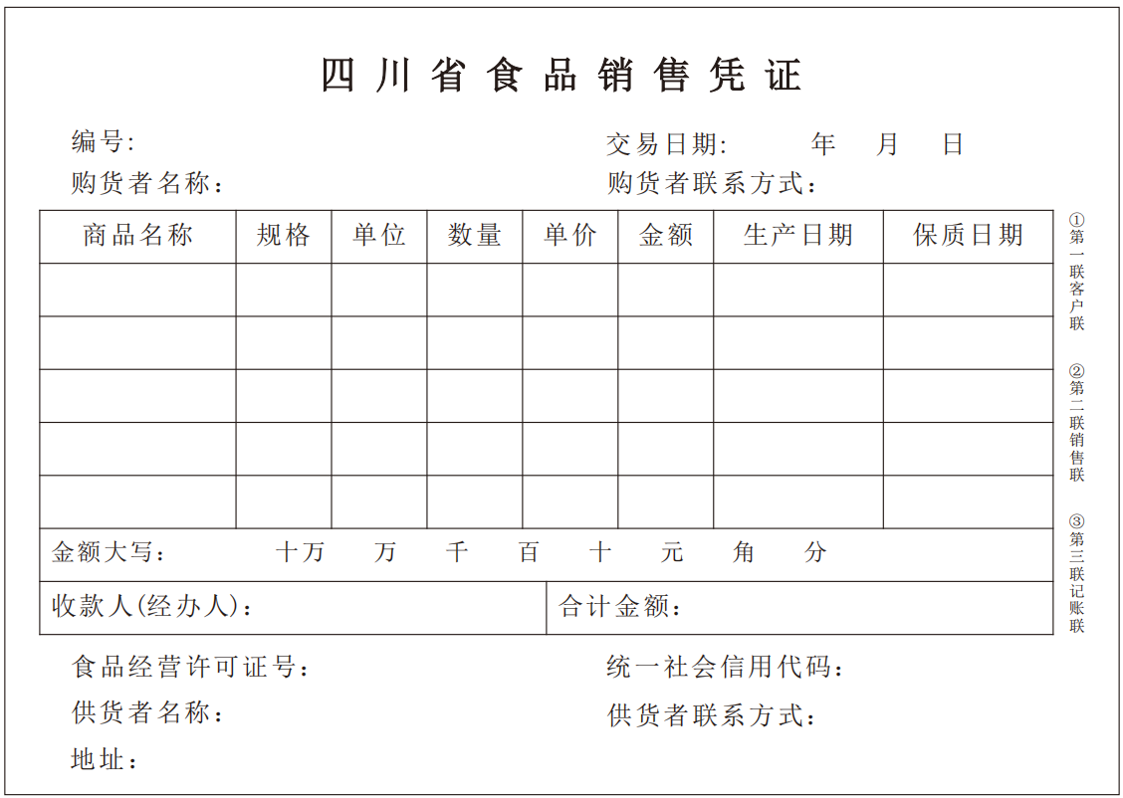

附件2：
四川省食品销售凭证参考示例
